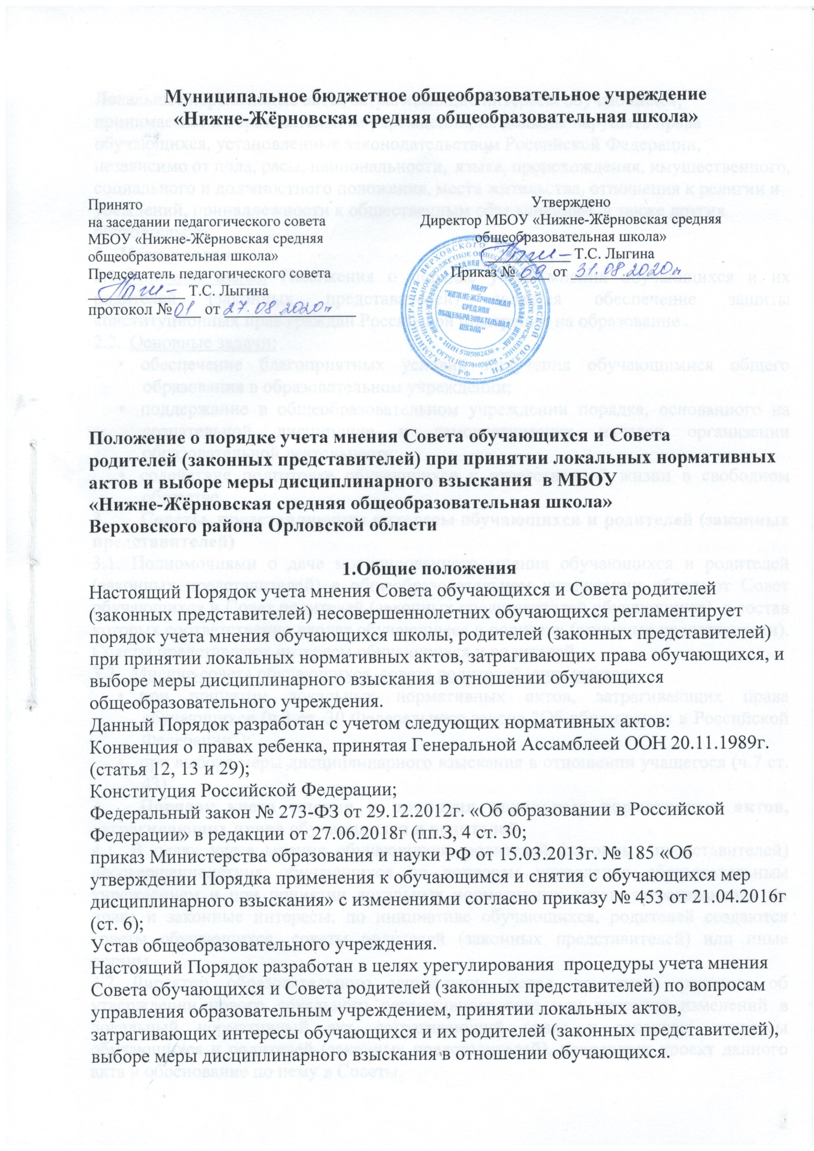
Локальные нормативные акты, затрагивающие интересы обучающихся, принимаемые в образовательном учреждении, не должны нарушать права обучающихся, установленные законодательством Российской Федерации, независимо от пола, расы, национальности, языка, происхождения, имущественного, социального и должностного положения, места жительства, отношения к религии и убеждений, принадлежности к общественным объединениям, а также других обстоятельств.
- Цели и задачи
2.1.Основной целью Положения о порядке учета мнения обучающихся и их родителей (законных представителей) является обеспечение защиты конституционных прав граждан Российской Федерации на образование .
  - Основные задачи:
- обеспечение благоприятных условий получения обучающимися общего образования в образовательном учреждении;
- поддержание в общеобразовательном учреждении порядка, основанного на сознательной дисциплине и демократических началах организации образовательной деятельности;
- содействие подготовке обучающихся к ответственной жизни в свободном обществе.
- Советы, представляющие интересы обучающихся и родителей (законных представителей)
- Полномочиями о даче мотивированного мнения обучающихся и родителей (законных представителей) в общеобразовательном учреждении обладают Совет обучающихся и Совет родителей (законных представителей обучающихся), в состав которых соответственно входят обучающиеся и родители (законные представители). Советы представляют интересы обучающихся и родителей.
- Мнение совета обучающихся, совета родителей учитывается:
- при принятии локальных нормативных актов, затрагивающих права обучающихся (ч.3 ст. 30 Федерального закона "Об образовании в Российской Федерации");
- при выборе меры дисциплинарного взыскания в отношении учащегося (ч.7 ст. 43).
- Порядок учета мнения и принятия локальных нормативных актов, затрагивающих права обучающихся и родителей
- В целях учета мнения обучающихся, родителей (законных представителей) несовершеннолетних обучающихся по вопросам управления образовательным учреждением и при принятии локальных нормативных актов, затрагивающих их права и законные интересы, по инициативе обучающихся, родителей создаются советы обучающихся, советы родителей (законных представителей) или иные органы.
- Директор образовательного учреждения перед принятием решения об утверждении нового локального нормативного акта или внесения изменений в локальный нормативный акт, затрагивающий права и законные интересы обучающихся и родителей (законных представителей), направляет проект данного акта и обоснование по нему в Советы.
- Совет не позднее 5 рабочих дней со дня получения проекта локального нормативного акта направляет директору школы мотивированное мнение по проекту в письменной форме.
- В случае, если Совет выразил согласие с проектом локального нормативного акта, либо если мотивированное мнение не поступило в указанный предыдущим пунктом срок, директор образовательного учреждения имеет право принять локальный нормативный акт.
- В случае, если Совет обучающихся, родителей высказал предложения к проекту локального нормативного акта, директор имеет право принять локальный нормативный акт с учетом указанных предложений.
- В случае, если мотивированное мнение Совета не содержит согласия с проектом локального нормативного акта, либо содержит предложения по его совершенствованию, которые директор образовательного учреждения учитывать не планирует, директор в течение 3 дней после получения мотивированного мнения проводит дополнительные консультации с Советом в целях достижения взаимоприемлемого решения.
- При не достижении согласия или взаимоприемлемого решения возникшие разногласия оформляются протоколом, после чего директор школы имеет право принять данный локальный нормативный акт.
- Порядок учета мнения совета обучающихся, совета родителей (законных представителей) при выборе меры дисциплинарного взыскания для обучающегося
- При выборе меры дисциплинарного взыскания образовательное учреждение, должно учитывать тяжесть дисциплинарного проступка, причины и обстоятельства, при которых он совершен, предыдущее поведение обучающегося, его психофизическое и эмоциональное состояние, а также мнение совета обучающихся, совета родителей.
- При совершении обучающимся дисциплинарного проступка и принятии решения о выборе возможной меры дисциплинарного взыскания директор образовательного учреждения (Педагогический совет) направляет в Советы проект приказа о привлечении к дисциплинарной ответственности, а также копии документов, являющихся основанием для принятия указанного решения, в течение 2 рабочих дней с момента передачи ему копии протокола заседания Комиссии по расследованию дисциплинарных проступков обучающихся.
- К проекту приказа о привлечении к дисциплинарной ответственности прилагается копия письменного объяснения обучающегося, на основании которого директор образовательного учреждения (Педагогический совет) пришел к выводу о наличии вины в совершении дисциплинарного проступка. В случае непоступления письменного объяснения в установленный срок либо отказа от дачи объяснения к проекту приказа прилагается акт, фиксирующий отказ от дачи объяснения либо непоступление письменного объяснения в установленный срок. В акте должен быть указан факт запроса объяснения у обучающегося с указанием места и времени запроса, иных обстоятельств, включая свидетелей запроса объяснения по факту дисциплинарного проступка.
- Совет обучающихся, Совет родителей в течение пяти учебных дней со дня получения проекта приказа и копий документов рассматривает вопрос выбора меры дисциплинарного взыскания и направляет директору образовательного учреждения (Педагогическому совету) свое мотивированное мнение в письменной форме.
- В случае если Советы выразили согласие с проектом приказа о привлечении к дисциплинарной ответственности, либо если мотивированное мнение не поступило в указанный предыдущим пунктом срок, директор общеобразовательного учреждения принимает решение о привлечении обучающегося к дисциплинарной ответственности.
- В случае если Совет обучающихся, Совет родителей выразили несогласие с предполагаемым решением директора образовательного учреждения (Педагогического совета), он в течение 3 учебных дней проводит с руководителями (иными уполномоченными лицами, либо его представителями) дополнительные консультации, результаты которых оформляются протоколом.
- При не достижении согласия по результатам консультаций директор образовательного учреждения до истечения 7 учебных дней со дня получения мнения Советов имеет право принять решение о привлечении обучающегося к дисциплинарной ответственности. Принятое решение может быть обжаловано обучающимися и (или) родителями (законными представителями) в установленном законом порядке.
- Директор общеобразовательного учреждения имеет право принять решение о привлечении к дисциплинарной ответственности обучающегося не позднее семи рабочих дней со дня получения мотивированного мнения советов. В указанный период не засчитываются периоды болезни, каникул, академического отпуска, отпуска по беременности и родам или отпуска по уходу за ребенком.
- Порядок учета мнения Совета родителей по иным вопросам управления образовательным учреждением
- Директор образовательного учреждения и Педагогический совет вправе обращаться в Совет родителей в целях учета мнения по иным вопросам управления образовательным учреждением, касающимся прав и законных интересов обучающихся и их родителей (законных представителей).
В этом случае органы управления образовательным учреждением направляют в Совет родителей проект решения по соответствующим вопросам с приложением необходимых документов и материалов.
- Совет родителей не позднее семи рабочих дней со дня получения проекта решения по соответствующему вопросу рассматривает проект решения, приложенные документы и материалы, предоставленные директором школы или Педагогическим советом, и направляет мотивированное мнение по проекту решения, оформленное протоколом, который подписывается всеми членами Совета родителей.
- В случае, если Совет родителей выразил согласие с проектом решения по соответствующему вопросу, либо если мотивированное мнение не поступило в указанный предыдущим пунктом срок, директор образовательного учреждения (Педагогический совет) имеет право принять соответствующее решение.
- В случае, если Совет родителей высказал предложения по соответствующему вопросу, директор образовательного учреждения (Педагогический совет) имеет право принять решение с учетом указанных предложений.
- В случае, если мотивированное мнение Совета родителей не содержит согласия с решением, либо содержит предложения по его корректировке, которые руководитель (Педагогический совет) учитывать не планирует, директор образовательного учреждения (Педагогический совет) вправе принять решение.
- Заключительные положения
- Настоящее Положение о порядке учета мнения Совета обучающихся и Совета родителей (законных представителей) несовершеннолетних обучающихся является локальным нормативным актом, согласовывается с Советом школы и утверждается (либо вводится в действие) приказом директора образовательного учреждения.
- Положение принимается на неопределенный срок. Изменения и дополнения к Положению принимаются в порядке, предусмотренном п.7.1. настоящего Положения.
- После принятия Положения (или изменений и дополнений отдельных пунктов и разделов) в новой редакции предыдущая редакция автоматически утрачивает силу.

Настоящее Положение утверждено с учетом мнения Совета обучающихся ( протокол от 24.08.2020 № 1) и совета родителей ( законных представителей) несовершеннолетних обучающихся Учреждения- общешкольного родительского комитета( протокол от 24.08.2020 № 1)

Муниципальное бюджетное общеобразовательное учреждение
«Нижне-Жёрновская средняя общеобразовательная школа»

Принято  на заседании педагогического совета  МБОУ «Нижне-Жёрновская средняя общеобразовательная школа»  Председатель педагогического совета  _____________ Т.С. Лыгина | Утверждено  Директор МБОУ «Нижне-Жёрновская средняя общеобразовательная школа»  ___________ Т.С. Лыгина  Приказ № ____ от ________________
протокол № ___ от ________________
Положение о порядке учета мнения Совета обучающихся и Совета
родителей (законных представителей) при принятии локальных нормативных актов и выборе меры дисциплинарного взыскания в МБОУ «Нижне-Жёрновская средняя общеобразовательная школа»
Верховского района Орловской области

1.Общие положения
Настоящий Порядок учета мнения Совета обучающихся и Совета родителей (законных представителей) несовершеннолетних обучающихся регламентирует порядок учета мнения обучающихся школы, родителей (законных представителей) при принятии локальных нормативных актов, затрагивающих права обучающихся, и выборе меры дисциплинарного взыскания в отношении обучающихся общеобразовательного учреждения.
Данный Порядок разработан с учетом следующих нормативных актов:
Конвенция о правах ребенка, принятая Генеральной Ассамблеей ООН 20.11.1989г. (статья 12, 13 и 29);
Конституция Российской Федерации;
Федеральный закон № 273-ФЗ от 29.12.2012г. «Об образовании в Российской Федерации» в редакции от 27.06.2018г (пп.З, 4 ст. 30;
приказ Министерства образования и науки РФ от 15.03.2013г. № 185 «Об утверждении Порядка применения к обучающимся и снятия с обучающихся мер дисциплинарного взыскания» с изменениями согласно приказу № 453 от 21.04.2016г (ст. 6);
Устав общеобразовательного учреждения.
Настоящий Порядок разработан в целях урегулирования процедуры учета мнения Совета обучающихся и Совета родителей (законных представителей) по вопросам управления образовательным учреждением, принятии локальных актов, затрагивающих интересы обучающихся и их родителей (законных представителей), выборе меры дисциплинарного взыскания в отношении обучающихся.

